О внесении изменений в постановление Восточно-Казахстанского областного акимата от 29 июля 2015 года № 186 "Об утверждении регламентов государственных услуг в сфере строительной, архитектурной и градостроительной деятельности"
Утративший силу
Постановление Восточно-Казахстанского областного акимата от 5 декабря 2017 года № 325. Зарегистрировано Департаментом юстиции Восточно-Казахстанской области 25 декабря 2017 года № 5350. Утратило силу постановлением Восточно-Казахстанского областного акимата от 17 марта 2020 года № 85

Сноска. Утратило силу постановлением Восточно-Казахстанского областного акимата от 17.03.2020 № 85 (вводится в действие по истечении десяти календарных дней после дня его первого официального опубликования).
Примечание РЦПИ.
В тексте документа сохранена пунктуация и орфография оригинала.
В соответствии с пунктом 2 статьи 27 Закона Республики Казахстан от 23 января 2001 года "О местном государственном управлении и самоуправлении в Республике Казахстан", статьей 16 Закона Республики Казахстан от 15 апреля 2013 года "О государственных услугах", на основании приказа Министра по инвестициям и развитию Республики Казахстан от 4 июля 2017 года № 438 "О внесении изменений в приказ исполняющего обязанности Министра национальной экономики Республики Казахстан от 27 марта 2015 года № 257 "Об утверждении стандартов государственных услуг "Выдача справки по определению адреса объектов недвижимости на территории Республики Казахстан", "Выдача архитектурно-планировочного задания" и "Выдача решения на реконструкцию (перепланировку, переоборудование) помещений (отдельных частей) существующих зданий, не связанных с изменением несущих и ограждающих конструкций, инженерных систем и оборудования" (зарегистрированного в Реестре государственной регистрации нормативных правовых актов за номером 15559), Восточно-Казахстанский областной акимат ПОСТАНОВЛЯЕТ:
1. Внести в постановление Восточно-Казахстанского областного акимата от 29 июля 2015 года № 186 "Об утверждении регламентов государственных услуг в сфере строительной, архитектурной и градостроительной деятельности" (зарегистрированное в Реестре государственной регистрации нормативных правовых актов за номером 4130, опубликованное в газетах "Дидар" от 22 сентября 2015 года № 108 (17197), "Рудный Алтай" от 21 сентября 2015 года № 111 (19710), информационно-правовой системе "Әділет" от 30 сентября 2015 года) следующие изменения:
подпункт 2) пункта 1 изложить в следующей редакции:
"2) регламент государственной услуги "Предоставление исходных материалов при разработке проектов строительства и реконструкции (перепланировки и переоборудования);";

регламент государственной услуги "Выдача справки по определению адреса объектов недвижимости на территории Восточно-Казахстанской области Республики Казахстан", утвержденный указанным постановлением, изложить в новой редакции согласно приложению 1 к настоящему постановлению;

регламент государственной услуги "Выдача архитектурно-планировочного задания", утвержденный указанным постановлением, изложить в новой редакции согласно приложению 2 к настоящему постановлению;

регламент государственной услуги "Выдача решения на реконструкцию (перепланировку, переоборудование) помещений (отдельных частей) существующих зданий, не связанных с изменением несущих и ограждающих конструкций, инженерных систем и оборудования", утвержденный указанным постановлением, изложить в новой редакции согласно приложению 3 к настоящему постановлению.
2. Аппарату акима области, управлению строительства, архитектуры и градостроительства области в установленном законодательством Республики Казахстан порядке обеспечить:
1) государственную регистрацию настоящего постановления в территориальном органе юстиции;
2) в течение десяти календарных дней со дня государственной регистрации настоящего постановления акимата направление его копии в бумажном и электронном виде на казахском и русском языках в Республиканское государственное предприятие на праве хозяйственного ведения "Республиканский центр правовой информации" для официального опубликования и включения в Эталонный контрольный банк нормативных правовых актов Республики Казахстан;
3) в течение десяти календарных дней после государственной регистрации настоящего постановления направление его копии на официальное опубликование в периодические печатные издания, распространяемые на территории области;
4) размещение настоящего постановления на интернет-ресурсе акима Восточно-Казахстанской области после его официального опубликования.
3. Контроль за исполнением настоящего постановления возложить на заместителя акима области по вопросам строительства, энергетики и жилищно-коммунального хозяйства.
4. Настоящее постановление вводится в действие по истечении десяти календарных дней после дня его первого официального опубликования.
Аким Восточно-Казахстанской области | Д. Ахметов
Приложение 1
к постановлению
Восточно-Казахстанского
областного акимата
от "5" декабря 2017 года
№ 325
Утвержден постановлением
Восточно-Казахстанского
областного
акимата от 29 июля 2015 года
№ 186
Регламент государственной услуги "Выдача справки по определению адреса объектов недвижимости на территории Восточно-Казахстанской области Республики Казахстан"
1. Общие положения
1. Услугодателями государственной услуги "Выдача справки по определению адреса объектов недвижимости на территории Восточно-Казахстанской области Республики Казахстан" (далее – государственная услуга) являются местные исполнительные органы районов и городов областного значения (далее – услугодатель).
Прием документов и выдача результата оказания государственной услуги осуществляются через:
1) некоммерческое акционерное общество "Государственная корпорация "Правительство для граждан" (далее – Государственная корпорация);
2) веб-портал "электронного правительства" www.egov.kz (далее –портал) для получения справки по уточнению адреса объектов недвижимости (в случае отсутствия информации в информационной системе "Адресный регистр" услугополучатель обращается в Государственную корпорацию).
2. Форма оказания государственной услуги: электронная (частично автоматизированная) и (или) бумажная.
3. Результатом оказания государственной услуги является:
справка об уточнении адреса объекта недвижимости, справка об уточнении адреса объекта недвижимости (с историей), справка о присвоении адреса объекта недвижимости, справка об упразднении адреса объекта недвижимости с указанием регистрационного кода адреса по форме согласно приложению 1 к стандарту государственной услуги "Выдача справки по определению адреса объектов недвижимости на территории Республики Казахстан", утвержденному приказом Министра национальной экономики Республики Казахстан от 27 марта 2015 года № 257 (зарегистрированному в Реестре государственной регистрации нормативных правовых актов за номером 11018) (далее – Стандарт);
мотивированный ответ об отказе в предоставлении государственной услуги в случаях и по основаниям, предусмотренным пунктом 10 Стандарта.
В случае обращения услугополучателя за результатом оказания государственной услуги на бумажном носителе, результат оказания государственной услуги оформляется в электронной форме, распечатывается.
Форма предоставления результата оказания государственной услуги: электронная.
2. Описание порядка действий структурных подразделений (работников) услугодателя в процессе оказания государственной услуги
4. Основанием для начала процедуры (действия) по оказанию государственной услуги является наличие заявления услугополучателя (либо уполномоченного представителя: юридического лица по документу, подтверждающему полномочия; физического лица по нотариально заверенной доверенности) по форме согласно приложению 2 к Стандарту.
5. Содержание процедур (действий), входящих в состав процесса оказания государственной услуги и длительность их выполнения:
действие 1 – прием и регистрация заявления и пакета документов услугополучателя (либо уполномоченного представителя: юридического лица по документу, подтверждающему полномочия; физического лица по нотариально заверенной доверенности) сотрудником канцелярии услугодателя, передача руководителю услугодателя. Длительность выполнения – 20 (двадцать) минут;
действие 2 – рассмотрение документов услугополучателя руководителем услугодателя. Длительность выполнения – 2 (два) часа;
действие 3 – рассмотрение документов услугополучателя специалистом услугодателя на соответствие требованиям, предусмотренным пунктом 9 Стандарта и подготовка справок:
по уточнению адреса объекта недвижимости (при отсутствии архивных сведений об изменении адреса объекта недвижимости в информационной системе "Адресный регистр"). Длительность выполнения – 4 (четыре) часа;
по присвоению или по упразднению адреса объекта недвижимости, с выездом на место нахождения объекта недвижимости и с обязательной регистрацией его в информационной системе "Адресный регистр" с указанием регистрационного кода адреса. Длительность выполнения – 4 (четыре) рабочих дня;
либо мотивированного отказа – 1 (один) рабочий день;
действие 4 – подписание результата государственной услуги руководителем услугодателя. Длительность выполнения – 1 (один) час;
действие 5 – направление подписанного руководителем услугодателя результата оказания государственной услуги курьеру Государственной корпорации. Длительность выполнения – 2 (два) часа.
Срок оказания государственной услуги:
с момента сдачи пакета документов:
в портал:
выдача справки по уточнению адреса объектов недвижимости – 15 (пятнадцать) минут;
выдача справки по уточнению адреса объектов недвижимости (при отсутствии архивных сведений об изменении адреса объекта недвижимости в информационной системе "Адресный регистр") – 3 (три) рабочих дня;
в Государственную корпорацию:
выдача справки по уточнению адреса объектов недвижимости – 15 (пятнадцать) минут;
выдача справки по уточнению адреса объектов недвижимости при отсутствии архивных сведений об изменении адреса объекта недвижимости в информационной системе "Адресный регистр") – 3 (три) рабочих дня;
выдача справки о присвоении адреса объекта недвижимости или выдача справки об упразднении адреса объекта недвижимости, с выездом на место нахождения объекта недвижимости и с обязательной регистрацией его в информационной системе "Адресный регистр" с указанием регистрационного кода адреса – 6 (шесть) рабочих дней либо мотивированный отказ – 2 (два) рабочих дня.
День приема документов не входит в срок оказания государственной услуги, при этом результат оказания государственной услуги предоставляется за день до окончания срока оказания государственной услуги.
6. Результатом процедуры (действия) по оказанию государственной услуги по действию 1, указанному в пункте 5 настоящего Регламента, является выдача услугополучателю расписки о приеме соответствующих документов, которая служит основанием для начала выполнения действия 2, указанного в пункте 5 настоящего Регламента. Результатом действия 2, указанного в пункте 5 настоящего Регламента, является рассмотрение документов руководителем услугодателя и передача документов с резолюцией специалисту услугодателя, которые служат основанием для начала выполнения действия 3, указанного в пункте 5 настоящего Регламента. Результатом действия 3, указанного в пункте 5 настоящего Регламента является рассмотрение документов специалистом услугодателя на соответствие требованиям, предусмотренным пунктом 9 Стандарта и подготовка справок: по уточнению, присвоению, упразднению адресов объекта недвижимости, либо мотивированного ответа об отказе, которые служат основанием для выполнения действия 4, указанного в пункте 5 настоящего Регламента. Результатом по действию 4 является подписание результата оказания государственной услуги руководителем услугодателя, которое является основанием для выполнения действия 5, указанного в пункте 5 настоящего Регламента. Результатом по действию 5 является направление подписанного руководителем услугодателя результата курьеру Государственной корпорации.
3. Описание порядка взаимодействия структурных подразделений (работников) услугодателя в процессе оказания государственной услуги
7. Перечень структурных подразделений, (работников) услугодателя, которые участвуют в процессе оказания государственной услуги:
1) сотрудник канцелярии услугодателя;
2) руководитель услугодателя;
3) специалист услугодателя.
8. Описание последовательности процедур (действий), необходимых для оказания государственной услуги:
1) прием и регистрация заявления и пакета документов услугополучателя (либо уполномоченного представителя: юридического лица по документу, подтверждающему полномочия; физического лица по нотариально заверенной доверенности) сотрудником канцелярии услугодателя, передача руководителю услугодателя. Длительность выполнения – 20 (двадцать) минут;
2) рассмотрение документов услугополучателя руководителем услугодателя. Длительность выполнения – 2 (два) часа;
3) рассмотрение документов услугополучателя специалистом услугодателя на соответствие требованиям, предусмотренным пунктом 9 Стандарта, и подготовка справок:
по уточнению адреса объекта недвижимости (при отсутствии архивных сведений об изменении адреса объекта недвижимости в информационной системе "Адресный регистр"). Длительность выполнения – 4 (четыре) часа;
по присвоению или по упразднению адреса объекта недвижимости, выездом на место нахождения объекта недвижимости и с обязательной регистрацией его в информационной системе "Адресный регистр" с указанием регистрационного кода адреса. Длительность выполнения – 4 (четыре) рабочих дня;
либо мотивированного отказа – 1 (один) рабочий день;
4) подписание результата государственной услуги руководителем услугодателя. Длительность выполнения – 1 (один) час;
5) направление подписанного руководителем услугодателя результата оказания государственной услуги курьеру Государственной корпорации. Длительность выполнения – 2 (два) часа.
4. Описание порядка взаимодействия с Государственной корпорацией, а также порядка использования информационных систем в процессе оказания государственной услуги
9. Услугополучатели (либо уполномоченные представители: юридического лица по документу, подтверждающему полномочия; физического лица по нотариально заверенной доверенности) для получения государственной услуги обращаются в Государственную корпорацию и представляют документы, предусмотренные пунктом 9 Стандарта.
Длительность обработки запроса услугополучателя – 20 (двадцать) минут.
Порядок подготовки и направления запроса услугодателю:
1) заполнение работником Государственной корпорации формы запроса в части отметки о наличии документов в бумажной форме и сканирование документов, предоставленных услугополучателем, прикрепление их к форме запроса и удостоверение посредством удостоверенного (подписанного) электронной цифровой подписью (далее - ЭЦП) заполненной формы (введенных данных) запроса на оказание услуги;
2) направление электронного документа (запроса услугополучателя) удостоверенного (подписанного) ЭЦП работника Государственной корпорации через интегрированную информационную систему для Центров обслуживания населения (далее - ИИС ЦОН);
3) полученный пакет документов передается через накопительный сектор и курьера Государственной корпорации услугодателю.
Структурные подразделения или должностные лица, уполномоченные направлять запрос услугодателя:
работник Государственной корпорации.
Государственная корпорация отказывает в приеме документов в случае представления услугополучателем неполного пакета документов, указанных в пункте 9 Стандарта. При отказе в приеме документов работником Государственной корпорации услугополучателю выдается расписка согласно приложению 3 к Стандарту.
Последовательность и сроки взаимодействия с Государственной корпорацией и (или) иными услугодателями, в том числе процедуры (действия) формирования и направления запросов услугодателей по вопросам оказания государственных услуг:
1) процесс 1 – ввод работником Государственной корпорации в ИИС ЦОН логина и пароля (процесс авторизации) для оказания услуги;
2) процесс 2 – выбор работником Государственной корпорации услуги, указанной в настоящем Регламенте, вывод на экран формы запроса для оказания услуги и ввод работником Государственной корпорации данных услугополучателя;
3) процесс 3 – направление запроса через шлюз "электронного правительства" (далее – ШЭП) в государственную базу данных "Физические лица" (далее - ГБД ФЛ)/государственную базу данных "Юридические лица (далее - ГБД ЮЛ) о данных услугополучателя;
4) условие 1 – проверка наличия данных услугополучателя в ГБД ФЛ/ГБД ЮЛ;
5) процесс 4 – формирование сообщения о невозможности получения данных в связи с отсутствием данных услугополучателя в ГБД ФЛ/ГБД ЮЛ;
6) процесс 5 – заполнение работником Государственной корпорации формы запроса в части отметки о наличии документов в бумажной форме и сканирование документов, предоставленных услугополучателем, прикрепление их к форме запроса и удостоверение посредством ЭЦП заполненной формы (введенных данных) запроса на оказание услуги;
7) условие 2 – проверка (обработка) услугодателем соответствия приложенных услугополучателем документов, указанных в пункте 9 Стандарта, являющихся основанием для оказания услуги;
8) процесс 6 – в случае предоставления услугополучателем неполного пакета документов, согласно перечню, предусмотренному пунктом 9 Стандарта, работником Государственной корпорации выдается расписка об отказе в приеме документов по форме согласно приложению 3 к Стандарту;
9) процесс 7 – направление электронного документа (запроса услугополучателя) удостоверенного (подписанного) ЭЦП работника Государственной корпорации через ИИС ЦОН;
10) процесс 8 – получение работником Государственной корпорации сообщения о готовности государственной услуги в ИИС ЦОН;
11) процесс 9 – получение услугополучателем через работника Государственной корпорации результата услуги или на бумажном носителе, сформированной услугодателем.
10. Пошаговые действия и решения через услугодателя:
1) процесс 1 – ввод специалистом услугодателя логина и пароля (процесс авторизации) в ИИС ЦОН для оказания государственной услуги;
2) условие 1 – проверка в ИИС ЦОН подлинности данных о зарегистрированном специалисте услугодателя через логин и пароль;
3) процесс 2 – формирование ИИС ЦОН сообщения об отказе в авторизации в связи с имеющимися нарушениями в данных специалиста услугодателя;
4) процесс 3 – формирование реестра прием/передачи документов услугодателю от Государственной корпорации;
5) процесс 4 – изменение статуса заявки из поступивших на статус на исполнении;
6) процесс 5 – рассмотрение пакета документов согласно пункте 9 Стандарта и подготовка результата государственной услуги;
7) процесс 6 – формирование заявки с раздела на исполнении в раздел исполненные, ожидающие отправки в Государственную корпорацию;
8) процесс 7 – формирование реестра прием/передача документов от услугодателя в Государственную корпорацию.
11. Порядок обращения и последовательности процедур (действий) услугодателя и услугополучателя при получении государственной услуги через портал:
1) услугополучатель (либо уполномоченный представитель: юридического лица по документу, подтверждающему полномочия; физического лица по нотариально заверенной доверенности) осуществляет регистрацию на портале с помощью индивидуального идентификационного номера (далее – ИИН) и пароля (осуществляется для незарегистрированных услугополучателей на портале);
2) процесс 1 – ввод услугополучателем (либо уполномоченным представителем: юридического лица по документу, подтверждающему полномочия; физического лица по нотариально заверенной доверенности) ИИН и пароля (процесс авторизации) на портале для получения государственной услуги;
3) условие 1 – проверка на портале подлинности данных о зарегистрированном услугополучателе через ИИН и пароль;
4) процесс 2 – формирование порталом сообщения об отказе в авторизации в связи с имеющимися нарушениями в данных услугополучателя;
5) процесс 3 – выбор услугополучателем (либо уполномоченным представителем: юридического лица по документу, подтверждающему полномочия; физического лица по нотариально заверенной доверенности) государственной услуги, указанной в настоящем Регламенте, вывод на экран формы запроса для оказания услуги и заполнение услугополучателем (либо уполномоченным представителем: юридического лица по документу, подтверждающему полномочия; физического лица по нотариально заверенной доверенности) формы (ввод данных) с учетом ее структуры и форматных требований, прикрепление к форме запроса копий документов в электронном виде, указанных в пункте 9 стандарта, а также выбор услугополучателем регистрационного свидетельства ЭЦП для удостоверения (подписания) запроса;
6) условие 2 – проверка на портале срока действия регистрационного свидетельства ЭЦП и отсутствие в списке отозванных (аннулированных) регистрационных свидетельств, а также соответствия идентификационных данных;
7) процесс 4 – формирование сообщения об отказе в запрашиваемой государственной услуге в связи с неподтверждением подлинности ЭЦП услугополучателя;
8) процесс 5 – удостоверение запроса для оказания государственной услуги посредством ЭЦП услугодателя и направление электронного документа (запроса) через ШЭП в автоматизированное рабочее место (далее – АРМ) услугодателя для обработки;
9) процесс 6 – регистрация электронного документа в АРМ услугодателя;
10) условие 3 – проверка (обработка) услугодателем соответствия электронного документа основаниям для оказания государственной услуги;
11) процесс 7 – формирование сообщения об отказе в запрашиваемой государственной услуги, в связи с имеющимися нарушениями;
12) процесс 8 – выдача услугополучателю (либо уполномоченному представителю: юридического лица по документу, подтверждающему полномочия; физического лица по нотариально заверенной доверенности) результата оказания государственной услуги (в электронном виде), подписанной ЭЦП услугодателя.
Порядок обращения и последовательности процедур (действий) услугодателя и услугополучателя при оказании государственной услуги через портал указан в диаграмме функционального взаимодействия информационных систем, задействованных в оказании государственной услуги, согласно приложению 1 к настоящему Регламенту.
12. Подробное описание последовательности процедур (действий), взаимодействий структурных подразделений (работников) услугодателя в процессе оказания государственной услуги и (или) Государственной корпорации и порядка использования информационных систем в процессе оказания государственной услуги отражается в справочнике бизнес-процессов оказания государственной услуги согласно приложению к настоящему Регламенту. Справочник бизнес-процессов оказания государственной услуги размещается на веб-портале "электронного правительства", интернет-ресурсе услугодателя.
Приложение 1
к регламенту государственной
услуги
"Выдача справки по
пределению адреса объектов
недвижимости на территории
Восточно-Казахстанской
области Республики Казахстан"
Диаграмма функционального взаимодействия информационных систем, задействованных в оказании государственной услуги через портал

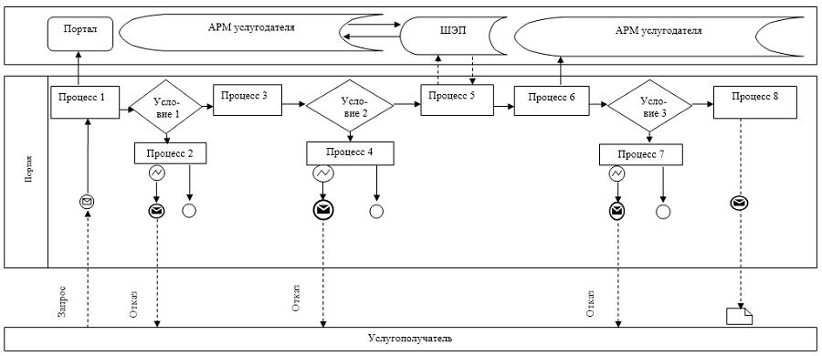

Условные обозначения:

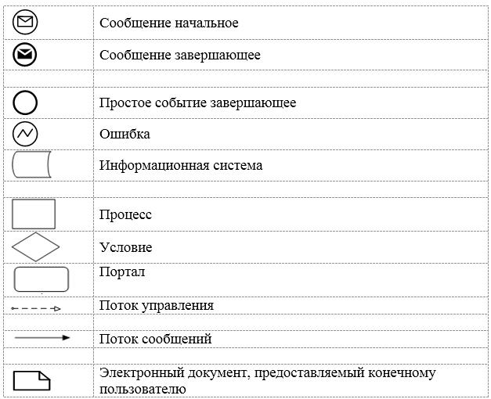

Приложение 2
к регламенту государственной
услуги "Выдача справки по
определению адреса объектов
недвижимости на территории
Восточно-Казахстанской
области
Республики Казахстан"
Справочник бизнес-процессов оказания государственной услуги

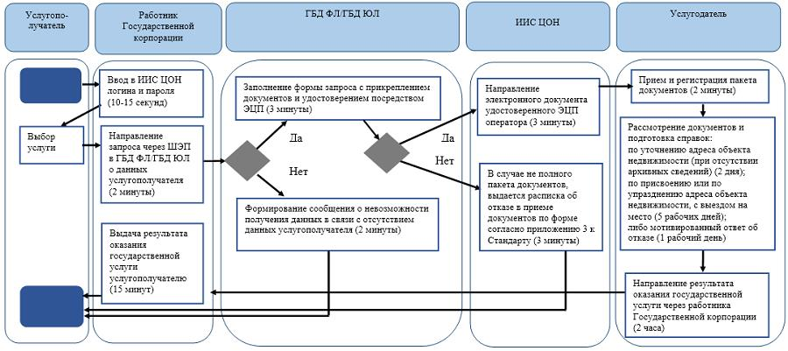

Условные обозначения:

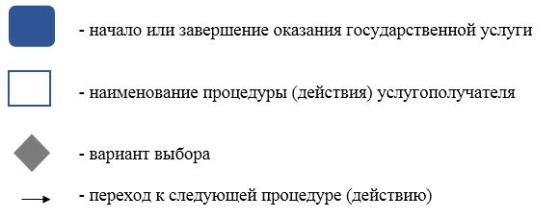

Приложение 2
к постановлению
Восточно-Казахстанского
областного акимата
от "5" декабря 2017 года
№ 325
Утвержден
постановлением
Восточно-Казахстанского
областного акимата
от 29 июля 2015 года
№ 186
Регламент государственной услуги "Предоставление исходных материалов при разработке проектов строительства и реконструкции (перепланировки и переоборудования)"
1. Общие положения
1. Услугодателями государственной услуги "Предоставление исходных материалов при разработке проектов строительства и реконструкции (перепланировки и переоборудования)" (далее – государственная услуга) являются местные исполнительные органы (далее – МИО) районов и городов областного значения (далее – услугодатель).
Прием документов и выдача результатов оказания государственной услуги осуществляются через:
1) канцелярию услугодателя;
2) некоммерческое акционерное общество "Государственная корпорация "Правительство для граждан" (далее – Государственная корпорация);
3) веб-портал "электронного правительства" www.egov.kz, www.elicense.kz (далее – портал).
2. Форма оказания государственной услуги: электронная (частично автоматизированная) и (или) бумажная.
3. Результат оказания государственной услуги:
архитектурно-планировочное задание (далее – АПЗ) по форме согласно приложению 1 к стандарту государственной услуги "Предоставление исходных материалов при разработке проектов строительства и реконструкции (перепланировки и переоборудования)", утвержденному приказом Министра национальной экономики Республики Казахстан от 27 марта 2015 года № 257 (зарегистрированному в Реестре государственной регистрации нормативных правовых актов за номером 11018) (далее – Стандарт);
технические условия (далее – ТУ);
схема трасс наружных инженерных сетей;
выкопировка из проекта детальной планировки (далее – ПДП);
вертикальные планировочные отметки;
поперечные профили дорог и улиц;
решение МИО на реконструкцию (перепланировку, переоборудование);
мотивированный ответ об отказе в предоставлении государственной услуги в случаях и по основаниям, предусмотренным пунктом 10 Стандарта.
Форма предоставления результата оказания государственной услуги: электронная.
2. Описание порядка действий структурных подразделений (работников) услугодателя в процессе оказания государственной услуги
4. Основанием для начала процедуры (действия) по оказанию государственной услуги является наличие заявления услугополучателя (либо уполномоченного представителя: юридического лица по документу, подтверждающему полномочия; физического лица по нотариально заверенной доверенности) по форме согласно приложениям 2 и 4 к Стандарту.
5. Содержание процедур (действий), входящих в состав процесса оказания государственной услуги и длительность их выполнения:
при подаче заявления о предоставлении исходных материалов/АПЗ и ТУ:
действие 1 – прием и регистрация заявления услугополучателя по форме согласно приложению 2 к Стандарту и пакета документов услугополучателя сотрудником канцелярии услугодателя, передача руководителю услугодателя. Длительность выполнения – 30 (тридцать) минут;
действие 2 – рассмотрение документов услугополучателя руководителем услугодателя. Длительность выполнения – 2 (два) часа;
действие 3 – рассмотрение документов услугополучателя специалистом услугодателя на соответствие требованиям, предусмотренным пунктом 9 Стандарта, и направление опросного листа и топографической съемки поставщикам услуг по инженерному и коммунальному обеспечению для получения технических условий. Длительность выполнения – 4 (четыре) часа;
условие 1 – в случае установления факта неполноты представленных документов специалист услугодателя подготавливает мотивированный отказ в дальнейшем рассмотрении заявления. Длительность выполнения – 1 (один) рабочий день;
действие 4 – поставщики услуг по инженерному и коммунальному обеспечению предоставляют соответствующие ТУ с предварительной схемой трасс наружных инженерных сетей. Длительность выполнения – 5 (пять) рабочих дней, за исключением случаев мотивированного отказа, когда срок не превышает 1 (один) рабочий день;
действие 5 (осуществляется одновременно с действием 4) – специалист подготавливает следующие документы на проектирование:
технически и (или) технологически несложных объектов:
АПЗ и ТУ. Длительность выполнения – 5 (пять) рабочих дней;
исходные материалы (АПЗ, ТУ, выкопировка из ПДП, вертикальные планировочные отметки, поперечные профили дорог и улиц, схема трасс наружных инженерных сетей). Длительность выполнения – 14 (четырнадцать) рабочих дней;
технически и (или) технологически сложных объектов:
АПЗ и ТУ. Длительность выполнения – 14 (четырнадцать) рабочих дней;
исходные материалы (АПЗ, ТУ, выкопировка из ПДП, вертикальные планировочные отметки, поперечные профили дорог и улиц, схема трасс наружных инженерных сетей) – 16 (шестнадцать) рабочих дней;
условие 1 – при наличии оснований, предусмотренных пунктом 10 Стандарта специалистом подготавливается мотивированный отказ. Длительность выполнения – 4 (четыре) рабочих дня;
действие 6 – подписание результата государственной услуги руководителем услугодателя. Длительность выполнения – 1 (один) час;
действие 7 – выдача подписанного руководителем услугодателя результата оказания государственной услуги услугополучателю. Длительность выполнения – 30 (тридцать) минут.
При подаче заявления для получения исходных материалов и разрешительных документов для реконструкции (перепланировки, переоборудования) помещений (отдельных частей) существующих зданий:
действие 1 – прием и регистрация заявления услугополучателя по форме согласно приложению 4 к Стандарту и пакета документов услугополучателя сотрудником канцелярии услугодателя, передача руководителю услугодателя. Длительность выполнения – 30 (тридцать) минут;
действие 2 – рассмотрение документов услугополучателя руководителем услугодателя. Длительность выполнения – 2 (два) часа;
действие 3 – рассмотрение документов услугополучателя специалистом услугодателя на соответствие требованиям, предусмотренным пунктом 9 Стандарта, и подготовка решения МИО на реконструкцию (перепланировку, переоборудование) – 8 (восемь) рабочих дней;
условие 1 – в случае установления факта неполноты представленных документов специалист услугодателя подготавливает мотивированный отказ в дальнейшем рассмотрении заявления. Длительность выполнения – 1 (один) рабочий день;
условие 2 - при наличии оснований, предусмотренных пунктом 10 Стандарта специалистом подготавливается мотивированный отказ. Длительность выполнения – 4 (четыре) рабочих дня;
действие 4 – после принятия положительного решения на реконструкцию специалист услугодателя подготавливает АПЗ – 5 (пять) рабочих дней;
действие 5 (осуществляется одновременно с действием 4) – в случае подачи услугополучателем опросного листа (при необходимости в дополнительном подключении к источникам инженерного и коммунального обеспечения и/или увеличении нагрузок), специалист услугодателя направляет опросный лист поставщикам услуг по инженерному и коммунальному обеспечению для получения технических условий. Длительность выполнения – 4 (четыре) часа;
действие 6 – поставщики услуг по инженерному и коммунальному обеспечению предоставляют соответствующие ТУ с предварительной схемой трасс наружных инженерных сетей. Длительность выполнения – 5 (пять) рабочих дней, за исключением случаев мотивированного отказа, когда срок не превышает 1 (один) рабочий день;
действие 7 – специалист формирует запрашиваемые услугополучателем исходные материалы и разрешительные документы для реконструкции (перепланировки, переоборудования) помещений (отдельных частей) существующих зданий. Длительность выполнения – 1 (один) рабочий день;
действие 8 – подписание результата государственной услуги руководителем услугодателя. Длительность выполнения – 1 (один) час;
действие 9 – выдача подписанного руководителем услугодателя результата оказания государственной услуги услугополучателю. Длительность выполнения – 30 (тридцать) минут.
Срок оказания государственной услуги:
срок рассмотрения заявления на проектирование технически и (или) технологически несложных объектов:
на выдачу АПЗ и ТУ – 6 (шесть) рабочих дней;
на получение исходных материалов (АПЗ, ТУ, выкопировка из ПДП, вертикальные планировочные отметки, поперечные профили дорог и улиц, схема трасс наружных инженерных сетей) - 15 (пятнадцать) рабочих дней;
срок рассмотрения заявления на проектирование технически и (или) технологически сложных объектов:
на выдачу АПЗ и ТУ – 15 (пятнадцать) рабочих дней;
на получение исходных материалов (АПЗ, ТУ, выкопировка из ПДП, вертикальные планировочные отметки, поперечные профили дорог и улиц, схема трасс наружных инженерных сетей) - 17 (семнадцать) рабочих дней;
срок рассмотрения заявления для получения исходных материалов и разрешительных документов для реконструкции (перепланировки, переоборудования) помещений (отдельных частей) существующих зданий - 15 (пятнадцать) рабочих дней со дня подачи заявления.
Мотивированный отказ – 5 (пять) рабочих дней.
Услугодатель в течение двух рабочих дней с момента получения документов услугополучателя проверяет на полноту представленных документов.
В случае установления факта неполноты представленных документов услугодатель в указанные сроки дает мотивированный отказ в дальнейшем рассмотрении заявления.
День приема документов не входит в срок оказания государственной услуги, при этом результат оказания государственной услуги предоставляется за день до окончания срока оказания государственной услуги.
6. При подаче заявления о предоставлении исходных материалов/АПЗ и ТУ: результатом процедуры (действия) по оказанию государственной услуги по действию 1, указанному в пункте 5 настоящего Регламента, является выдача услугополучателю копии заявления с отметкой о регистрации с указанием даты и времени приема пакета документов, которая служит основанием для начала выполнения действия 2, указанного в пункте 5 настоящего Регламента. Результатом действия 2, указанного в пункте 5 настоящего Регламента, является рассмотрение документов руководителем услугодателя и передача документов с резолюцией специалисту услугодателя, которые служат основанием для начала выполнения действия 3, указанного в пункте 5 настоящего Регламента. Результатом действия 3, указанного в пункте 5 настоящего Регламента является рассмотрение документов специалистом услугодателя на соответствие требованиям, предусмотренным пунктом 9 Стандарта, и направление опросного листа и топографической съемки поставщикам услуг по инженерному и коммунальному обеспечению, которые служат основанием для выполнения действия 4, указанного в пункте 5 настоящего Регламента. Результатом по действию 4 является получение технических условий с предварительной схемой трасс наружных инженерных сетей от поставщиков услуг по инженерному и коммунальному обеспечению, которое служит основанием для завершения выполнения действия 5, указанного в пункте 5 настоящего Регламента. Результатом по действию 5 является подготовка запрашиваемых услугополучателем исходных материалов, либо мотивированного отказа, которые служат основанием для выполнения действия 6, указанного в пункте 5 настоящего Регламента. Результатом по действию 6 является подписание результата оказания государственной услуги руководителем услугодателя, которое служит основанием для выполнения действия 7, указанного в пункте 5 настоящего Регламента. Результатом по действию 7 является выдача подписанного руководителем услугодателя результата услугополучателю.
При подаче заявления для получения исходных материалов и разрешительных документов для реконструкции (перепланировки, переоборудования) помещений (отдельных частей) существующих зданий: результатом процедуры (действия) по оказанию государственной услуги по действию 1, указанному в пункте 5 настоящего Регламента, является выдача услугополучателю копии заявления с отметкой о регистрации с указанием даты и времени приема пакета документов, которая служит основанием для начала выполнения действия 2, указанного в пункте 5 настоящего Регламента. Результатом действия 2, указанного в пункте 5 настоящего Регламента, является рассмотрение документов руководителем услугодателя и передача документов с резолюцией специалисту услугодателя, которые служат основанием для начала выполнения действия 3, указанного в пункте 5 настоящего Регламента. Результатом действия 3, указанного в пункте 5 настоящего Регламента является рассмотрение документов специалистом услугодателя на соответствие требованиям, предусмотренным пунктом 9 Стандарта, и подготовка решения МИО на реконструкцию (перепланировку, переоборудование), положительное решение служит основанием для выполнения действий 4 и 5, указанных в пункте 5 настоящего Регламента. Результатом по действию 4 является подготовка АПЗ. Результатом по действию 5 является направление опросного листа поставщикам услуг по инженерному и коммунальному обеспечению, которое служит основанием для выполнения действия 6, указанного в пункте 5 настоящего Регламента. Результатом по действию 6 является получение технических условий с предварительной схемой трасс наружных инженерных сетей от поставщиков услуг по инженерному и коммунальному обеспечению, которое служит основанием для завершения выполнения действия 4 и выполнения действия 7, указанного в пункте 5 настоящего Регламента. Результатом по действию 7 является подготовка запрашиваемых услугополучателем исходных материалов, либо мотивированного отказа, которые служат основанием для выполнения действия 8, указанного в пункте 5 настоящего Регламента. Результатом по действию 8 является подписание результата оказания государственной услуги руководителем услугодателя, которое служит основанием для выполнения действия 9, указанного в пункте 5 настоящего Регламента. Результатом по действию 9 является выдача подписанного руководителем услугодателя результата услугополучателю.
3. Описание порядка взаимодействия структурных подразделений (работников) услугодателя в процессе оказания государственной услуги
7. Перечень структурных подразделений (работников) услугодателя, которые участвуют в процессе оказания государственной услуги:
1) сотрудник канцелярии услугодателя;
2) руководитель услугодателя;
3) специалист услугодателя.
8. Описание процедур (действий), необходимых для оказания государственной услуги:
при подаче заявления о предоставлении исходных материалов/АПЗ и ТУ:
1) прием и регистрация заявления услугополучателя по форме согласно приложению 2 к Стандарту и пакета документов услугополучателя сотрудником канцелярии услугодателя, передача руководителю услугодателя - 30 (тридцать) минут;
2) рассмотрение документов услугополучателя руководителем услугодателя - 2 (два) часа;
3) рассмотрение документов услугополучателя специалистом услугодателя на соответствие требованиям, предусмотренным пунктом 9 Стандарта, и направление опросного листа и топографической съемки поставщикам услуг по инженерному и коммунальному обеспечению для получения технических условий. Длительность выполнения – 4 (четыре) часа;
условие 1 – в случае установления факта неполноты представленных документов специалист услугодателя дает мотивированный отказ в дальнейшем рассмотрении заявления. Длительность выполнения - 1 (один) рабочий день;
4) получение специалистом услугодателя технических условий с предварительной схемой трасс наружных инженерных сетей от поставщиков услуг по инженерному и коммунальному обеспечению. Длительность выполнения – 5 (пять) рабочих дней, за исключением случаев мотивированного отказа, когда срок не превышает 1 (один) рабочий день;
5) специалист подготавливает следующие документы на проектирование:
технически и (или) технологически несложных объектов:
АПЗ и ТУ. Длительность выполнения – 5 (пять) рабочих дней;
исходные материалы (АПЗ, ТУ, выкопировка из ПДП, вертикальные планировочные отметки, поперечные профили дорог и улиц, схема трасс наружных инженерных сетей). Длительность выполнения – 14 (четырнадцать) рабочих дней;
технически и (или) технологически сложных объектов:
АПЗ и ТУ. Длительность выполнения – 14 (четырнадцать) рабочих дней;
исходные материалы (АПЗ, ТУ, выкопировка из ПДП, вертикальные планировочные отметки, поперечные профили дорог и улиц, схема трасс наружных инженерных сетей) - 16 (шестнадцать) рабочих дней;
либо мотивированный ответ об отказе в оказании государственной услуги услугополучателю при наличии оснований, предусмотренных пунктом 10 Стандарта. Длительность выполнения – 4 (четыре) рабочих дня;
6) подписание результата государственной услуги руководителем услугодателя. Длительность выполнения – 1 (один) час;
7) выдача подписанного руководителем услугодателя результата оказания государственной услуги услугополучателю. Длительность выполнения – 30 (тридцать) минут.
При подаче заявления для получения исходных материалов и разрешительных документов для реконструкции (перепланировки, переоборудования) помещений (отдельных частей) существующих зданий:
1) прием и регистрация заявления услугополучателя по форме согласно приложению 4 к Стандарту и пакета документов услугополучателя сотрудником канцелярии услугодателя, передача руководителю услугодателя - 30 (тридцать) минут;
2) рассмотрение документов услугополучателя руководителем услугодателя - 2 (два) часа;
3) рассмотрение документов услугополучателя специалистом услугодателя на соответствие требованиям, предусмотренным пунктом 9 Стандарта и подготовка решения МИО на реконструкцию (перепланировку, переоборудование) – 8 (восемь) рабочих дней;
условие 1 – в случае установления факта неполноты представленных документов специалист услугодателя дает мотивированный отказ в дальнейшем рассмотрении заявления. Длительность выполнения – 1(один) рабочий день;
4) подготовка специалистом услугодателя АПЗ при принятии положительного решения МИО на реконструкцию (перепланировку, переоборудование) – 5 (пять) рабочих дней;
5) направление опросного листа и топографической съемки поставщикам услуг по инженерному и коммунальному обеспечению для получения технических условий при подаче услугополучателем опросного листа (при необходимости в дополнительном подключении к источникам инженерного и коммунального обеспечения и/или увеличения нагрузок). Длительность выполнения – 4 (четыре) часа;
6) получение специалистом услугодателя технических условий с предварительной схемой трасс наружных инженерных сетей от поставщиков услуг по инженерному и коммунальному обеспечению. Длительность выполнения – 5 (пять) рабочих дней, за исключением случаев мотивированного отказа, когда срок не превышает 1 (один) рабочий день;
7) формирование запрашиваемых услугополучателем исходных материалов и разрешительных документов для реконструкции (перепланировки, переоборудования) помещений (отдельных частей) существующих зданий – 1 (один) рабочий день;
8) подписание результата государственной услуги руководителем услугодателя. Длительность выполнения – 1 (один) час;
9) выдача подписанного руководителем услугодателя результата оказания государственной услуги услугополучателю. Длительность выполнения –30 (тридцать) минут.
4. Описание порядка взаимодействия с Государственной корпорацией, а также порядка использования информационных систем в процессе оказания государственной услуги
9. Услугополучатели (либо уполномоченные представители: юридического лица по документу, подтверждающему полномочия; физического лица по нотариально заверенной доверенности) для получения государственной услуги обращаются в Государственную корпорацию и представляют документы, предусмотренные пунктом 9 Стандарта.
Длительность обработки запроса услугополучателя – 20 (двадцать) минут.
Порядок подготовки и направления запроса услугодателю:
1) работник Государственной корпорации принимает пакет документов услугополучателя согласно перечню, предусмотренному пунктом 9 Стандарта, и выдает расписку о приеме соответствующих документов.
В случае представления услугополучателем неполного пакета документов, указанных в пункте 9 Стандарта, работник Государственной корпорации отказывает в приеме документов и выдает расписку по форме согласно приложению 5 к Стандарту;
2) принятые документы от услугополучателя поступают в накопительный сектор;
3) поступившие в накопительный сектор заявления (с пакетом документов, если таковые имеются), формируются по направлениям, фиксируются в информационной системе "Интегрированная информационная система для Центров обслуживания населения" (далее – ИИС ЦОН);
4) накопительный сектор передает документы курьеру;
5) курьер осуществляет передачу документов к услогодателю.
Структурные подразделения или должностные лица, уполномоченные направлять запрос услугодателя:
работник Государственной корпорации.
10. Процесс получения результата оказания государственной услуги через Государственную корпорацию:
1) услугополучатель приходит в Государственную корпорацию в указанный срок согласно выданной расписке и получает результат государственной услуги;
2) длительность оказания государственной услуги – 15 (пятнадцать) минут;
3) получение результата оказания государственной услуги осуществляется в порядке (электронной) очереди. Возможно бронирование электронной очереди посредством портала.
Государственная корпорация обеспечивает хранение результата в течение одного месяца, после чего передает их услугодателю для дальнейшего хранения. При обращении услугополучателя по истечении одного месяца, по запросу Государственной корпорации услугодатель в течение одного рабочего дня направляет готовые документы в Государственную корпорацию для выдачи услугополучателю.
11. Порядок обращения и последовательности процедур (действий) услугодателя и услугополучателя при получении государственной услуги через портал:
1) услугополучатель (либо уполномоченный представитель: юридического лица по документу, подтверждающему полномочия; физического лица по нотариально заверенной доверенности) осуществляет регистрацию на портале с помощью индивидуального идентификационного номера (далее – ИИН) и бизнес-идентификационного номера (далее – БИН) и пароля (осуществляется для незарегистрированных услугополучателей на портале);
2) процесс 1 – ввод услугополучателем (либо уполномоченным представителем: юридического лица по документу, подтверждающему полномочия; физического лица по нотариально заверенной доверенности) ИИН/БИН и пароля (процесс авторизации) на портале для получения государственной услуги;
3) условие 1 – проверка на портале подлинности данных о зарегистрированном услугополучателе через ИИН/БИН и пароль;
4) процесс 2 – формирование порталом сообщения об отказе в авторизации в связи с имеющимися нарушениями в данных услугополучателя;
5) процесс 3 – выбор услугополучателем (либо уполномоченным представителем: юридического лица по документу, подтверждающему полномочия; физического лица по нотариально заверенной доверенности) государственной услуги, указанной в настоящем Регламенте, вывод на экран формы запроса для оказания услуги и заполнение услугополучателем (либо уполномоченным представителем: юридического лица по документу, подтверждающему полномочия; физического лица по нотариально заверенной доверенности) формы (ввод данных) с учетом ее структуры и форматных требований, прикрепление к форме запроса копий документов в электронном виде, указанных в пункте 9 Стандарта, а также выбор услугополучателем регистрационного свидетельства электронной цифровой подписи (далее – ЭЦП) для удостоверения (подписания) запроса;
6) условие 2 – проверка на портале срока действия регистрационного свидетельства ЭЦП и отсутствие в списке отозванных (аннулированных) регистрационных свидетельств, а также соответствия идентификационных данных;
7) процесс 4 – формирование сообщения об отказе в запрашиваемой государственной услуге в связи с неподтверждением подлинности ЭЦП услугополучателя;
8) процесс 5 – удостоверение запроса для оказания государственной услуги посредством ЭЦП услугодателя и направление электронного документа (запроса) через шлюз "электронного правительства" (далее – ШЭП) в автоматизированное рабочее место (далее – АРМ) услугодателя для обработки;
9) процесс 6 – регистрация электронного документа в АРМ услугодателя;
10) условие 3 – проверка (обработка) услугодателем соответствия электронного документа основаниям для оказания государственной услуги;
11) процесс 7 – формирование сообщения об отказе в запрашиваемой государственной услуги, в связи с имеющимися нарушениями;
12) процесс 8 – выдача услугополучателю (либо уполномоченному представителю: юридического лица по документу, подтверждающему полномочия; физического лица по нотариально заверенной доверенности) результата оказания государственной услуги (в электронном виде), подписанной ЭЦП услугодателя.
Порядок обращения и последовательности процедур (действий) услугодателя и услугополучателя при оказании государственной услуги через портал указан в диаграмме функционального взаимодействия информационных систем, задействованных в оказании государственной услуги согласно приложению 1 к настоящему Регламенту.
12. Подробное описание последовательности процедур (действий), взаимодействий структурных подразделений (работников) услугодателя в процессе оказания государственной услуги, а также описание порядка взаимодействия с иными услугодателями и (или) Государственной корпорацией и порядка использования информационных систем в процессе оказания государственной услуги отражается в справочнике бизнес-процессов оказания государственной услуги согласно приложению 2 к настоящему Регламенту. Справочник бизнес - процессов оказания государственной услуги размещается на веб-портале "электронного правительства", интернет-ресурсе услугодателя.
Приложение 1
к регламенту государственной
услуги
"Предоставление исходных
материалов при разработке
проектов строительства и
реконструкции (перепланировки
и переоборудования)"
Диаграмма функционального взаимодействия информационных систем, задействованных в оказании государственной услуги через портал

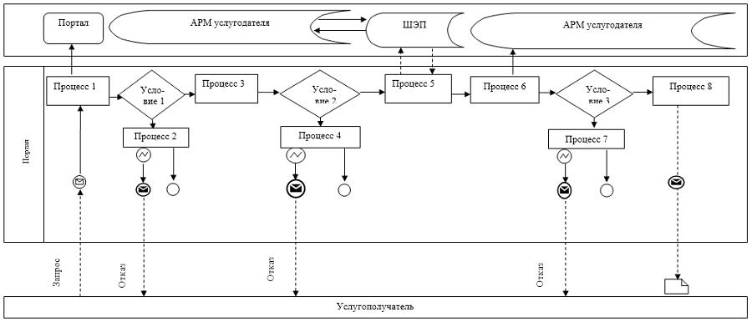

Условные обозначения:

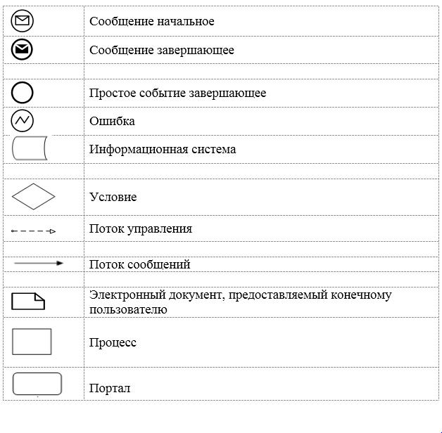

Приложение 2
к регламенту государственной
услуги
"Предоставление исходных
материалов при разработке
проектов строительства и
реконструкции (перепланировки
и переоборудования)"
Справочник бизнес-процессов оказания государственной услуги
1) при оказании государственной услуги через услугодателя при подаче заявления о предоставлении исходных материалов/АПЗ и ТУ

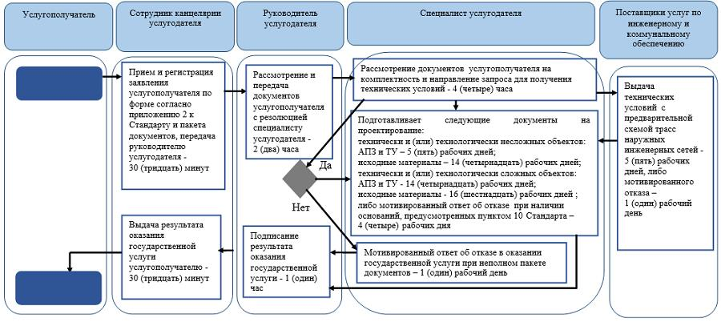

При подаче заявления для получения исходных материалов и разрешительных документов для реконструкции (перепланировки, переоборудования) помещений (отдельных частей) существующих зданий:

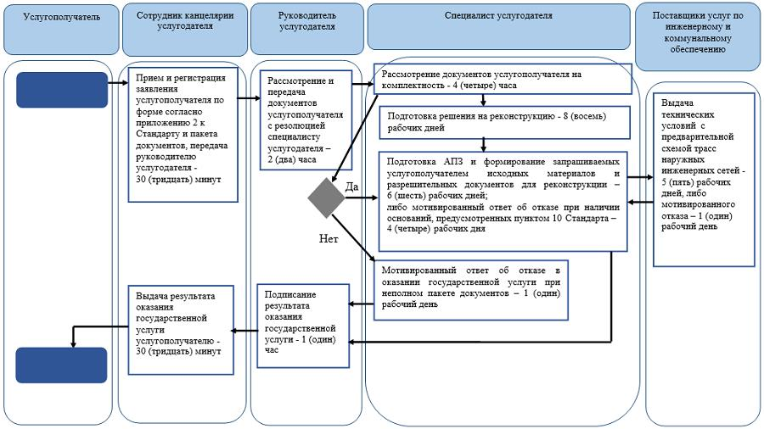

2) при оказании государственной услуги через Государственную корпорацию

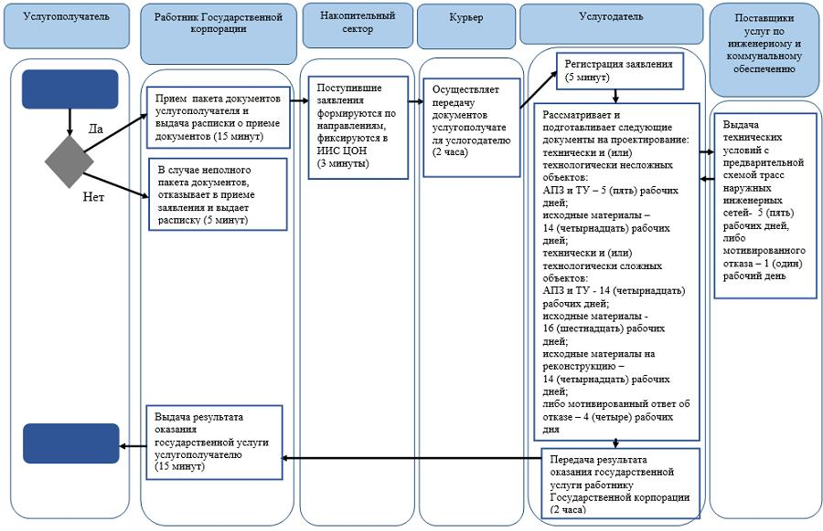

3) при оказании государственной услуги через портал

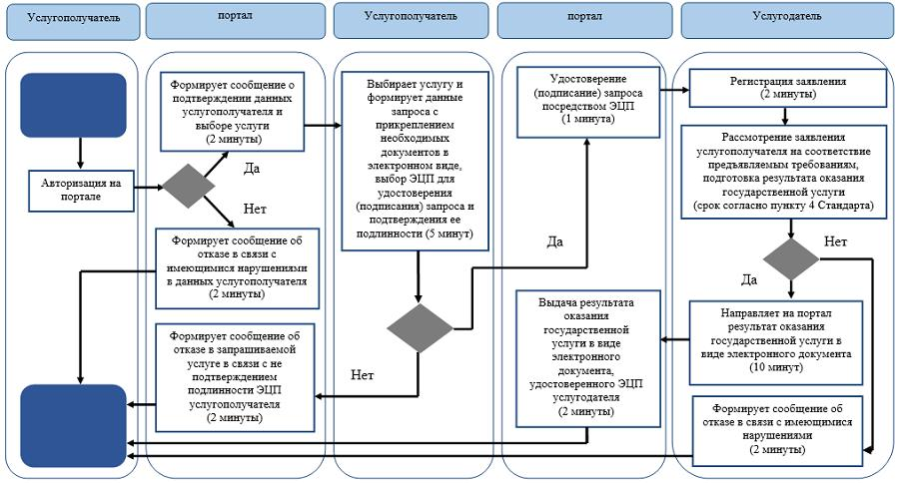

Условные обозначения:

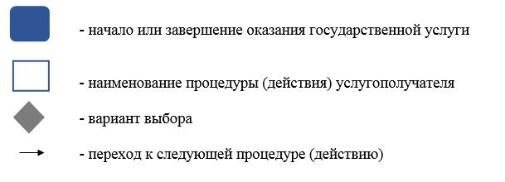

Приложение 3
к постановлению
Восточно-Казахстанского
областного акимата
от "5" декабря 2017 года
№ 325
Утвержден
постановлением
Восточно-Казахстанского
областного акимата от 29 июля
2015 года № 186
Регламент государственной услуги "Выдача решения на реконструкцию (перепланировку, переоборудование) помещений (отдельных частей) существующих зданий, не связанных с изменением несущих и ограждающих конструкций, инженерных систем и оборудования"
1. Общие положения
1. Услугодателями государственной услуги "Выдача решения на реконструкцию (перепланировку, переоборудование) помещений (отдельных частей) существующих зданий, не связанных с изменением несущих и ограждающих конструкций, инженерных систем и оборудования" (далее – государственная услуга) являются местные исполнительные органы (далее – МИО) районов и городов областного значения (далее – услугодатель).
Прием документов и выдача результатов оказания государственной услуги осуществляются через:
1) канцелярию услугодателя;
2) некоммерческое акционерное общество "Государственная корпорация "Правительство для граждан" (далее – Государственная корпорация).
2. Форма оказания государственной услуги: бумажная.
3. Результат оказания государственной услуги – решение МИО на реконструкцию (перепланировку, переоборудование) либо мотивированный ответ об отказе в предоставлении государственной услуги в случаях и по основаниям, предусмотренным пунктом 10 стандарта государственной услуги "Выдача решения на реконструкцию (перепланировку, переоборудование) помещений (отдельных частей) существующих зданий, не связанных с изменением несущих и ограждающих конструкций, инженерных систем и оборудования", утвержденному приказом Министра национальной экономики Республики Казахстан от 27 марта 2015 года № 257 (зарегистрированным в Реестре государственной регистрации нормативных правовых актов за номером 11018) (далее – Стандарт).
2. Описание порядка действий структурных подразделений (работников) услугодателя в процессе оказания государственной услуги
4. Основанием для начала процедуры (действия) по оказанию государственной услуги является наличие заявления по форме согласно приложению 1 к Стандарту.
5. Содержание процедур (действий), входящих в состав процесса оказания государственной услуги и длительность их выполнения:
действие 1 – прием и регистрация заявления и пакета документов услугополучателя (либо уполномоченного представителя: юридического лица по документу, подтверждающему полномочия; физического лица по нотариально заверенной доверенности) сотрудником канцелярии услугодателя, передача руководителю услугодателя. Длительность выполнения – 15 (пятнадцать) минут;
действие 2 – рассмотрение документов услугополучателя руководителем услугодателя. Длительность выполнения – 2 (два) часа;
действие 3 – рассмотрение документов услугополучателя специалистом услугодателя на соответствие требованиям, предусмотренным пунктом 9 Стандарта, и подготовка решения. Длительность выполнения – 13 (тринадцать) рабочих дней;
условие 1 – в случае установления факта неполноты представленных документов специалистом подготавливается мотивированный ответ о прекращении рассмотрения заявления. Длительность выполнения – 1 (один) рабочий день;
условие 2 - при наличии оснований, предусмотренных пунктом 10 Стандарта, специалистом подготавливается мотивированный отказ. Длительность выполнения – 4 (четыре) рабочих дня;
действие 4 – подписание результата оказания государственной услуги руководителем услугодателя. Длительность выполнения – 1 (один) час;
действие 5 – направление подписанного руководителем услугодателя результата оказания государственной услуги услугополучателю. Длительность выполнения – 3 (три) часа.
Срок оказания государственной услуги:
Услугодателем или Государственной корпорацией – 15 (пятнадцать) рабочих дней.
Мотивированный отказ - 5 (пять) рабочих дней.
Услугодатель в течение двух рабочих дней с момента получения документов услугополучателя проверяет на полноту представленных документов.
В случае установления факта неполноты представленных документов услугодатель в указанные сроки дает мотивированный отказ в дальнейшем рассмотрении заявления.
День приема документов не входит в срок оказания государственной услуги, при этом результат оказания государственной услуги предоставляется за день до окончания срока оказания государственной услуги.
6. Результатом процедуры (действия) по оказанию государственной услуги по действию 1, указанному в пункте 5 настоящего Регламента, является выдача услугополучателю копии заявления с отметкой о регистрации с указанием даты и времени приема пакета документов, которая служит основанием для начала выполнения действия 2, указанного в пункте 5 настоящего Регламента. Результатом действия 2, указанного в пункте 5 настоящего Регламента, является рассмотрение документов услугополучателя руководителем услугодателя и передача документов с резолюцией специалисту услугодателя, которые служат основанием для начала выполнения действия 3, указанного в пункте 5 настоящего Регламента. Результатом действия 3, указанного в пункте 5 настоящего Регламента является рассмотрение документов специалистом услугодателя на соответствие требованиям, предусмотренным пунктом 9 Стандарта, и подготовка мотивированного отказа или решения, которое служит основанием для выполнения действия 4, указанного в пункте 5 настоящего Регламента. Результатом по действию 4 является подписание результата оказания государственной услуги руководителем услугодателя, которое служит основанием для выполнения действия 5, указанного в пункте 5 настоящего Регламента. Результатом по действию 5 является направление подписанного руководителем услугодателя результата оказания государственной услуги услугополучателю.
3. Описание порядка взаимодействия структурных подразделений (работников) услугодателя в процессе оказания государственной услуги
7. Перечень структурных подразделений, (работников) услугодателя, которые участвуют в процессе оказания государственной услуги:
1) сотрудник канцелярии услугодателя;
2) руководитель услугодателя;
3) специалист услугодателя.
8. Описание процедур (действий), необходимых для оказания государственной услуги:
1) прием и регистрация заявления и пакета документов услугополучателя (либо уполномоченного представителя: юридического лица по документу, подтверждающему полномочия; физического лица по нотариально заверенной доверенности) сотрудником канцелярии услугодателя, передача руководителю услугодателя. Длительность выполнения – 15 (пятнадцать) минут;
2) рассмотрение документов услугополучателя руководителем услугодателя. Длительность выполнения – 2 (два) часа;
3) рассмотрение документов услугополучателя специалистом услугодателя на соответствие требованиям, предусмотренным пунктом 9 Стандарта, и подготовка решения. Длительность выполнения – 13 (тринадцать) рабочих дней;
условие 1 – в случае установления факта неполноты представленных документов специалистом подготавливается мотивированный отказ в дальнейшем рассмотрении заявления. Длительность выполнения – 1 (один) рабочий день;
условие 2 - при наличии оснований, предусмотренных пунктом 10 Стандарта, специалистом подготавливается мотивированный отказ. Длительность выполнения – 4 (четыре) рабочих дня;
4) подписание результата оказания государственной услуги руководителем услугодателя. Длительность выполнения – 1 (один) час;
5) направление подписанного руководителем услугодателя результата оказания государственной услуги услугополучателю. Длительность выполнения – 3 (три) часа.
4. Описание порядка взаимодействия с Государственной корпорацией, а также порядка использования информационных систем в процессе оказания государственной услуги
9. Услугополучатели (либо уполномоченные представители: юридического лица по документу, подтверждающему полномочия; физического лица по нотариально заверенной доверенности) для получения государственной услуги обращаются в Государственную корпорацию и представляют документы, предусмотренные пунктом 9 Стандарта.
Длительность обработки запроса услугополучателя – 20 (двадцать) минут.
Порядок подготовки и направления запроса услугодателю:
1) заполнение работником Государственной корпорации формы запроса в части отметки о наличии документов в бумажной форме и сканирование документов, предоставленных услугополучателем, прикрепление их к форме запроса и удостоверение посредством удостоверенного (подписанного) электронной цифровой подписью (далее - ЭЦП) заполненной формы (введенных данных) запроса на оказание услуги;
2) направление электронного документа (запроса услугополучателя) удостоверенного (подписанного) ЭЦП работника Государственной корпорации через интегрированную информационную систему для Центров обслуживания населения (далее - ИИС ЦОН);
3) полученный пакет документов передается через накопительный сектор и курьера Государственной корпорации услугодателю.
Структурные подразделения или должностные лица, уполномоченные направлять запрос услугодателя:
работник Государственной корпорации.
Государственная корпорация отказывает в приеме документов в случае представления услугополучателем неполного пакета документов, согласно перечню, предусмотренному пунктом 9 Стандарта. При отказе в приеме заявления, работником Государственной корпорации услугополучателю выдается расписка об отказе в приеме документов согласно приложению 2 к Стандарту.
Подтверждением принятия заявления в Государственной корпорации является расписка о приеме соответствующих документов, предусмотренных пунктом 9 Стандарта.
Последовательность и сроки взаимодействия с Государственной корпорацией и (или) иными услугодателями, в том числе процедуры (действия) формирования и направления запросов услугодателей по вопросам оказания государственных услуг:
1) процесс 1 – ввод работником Государственной корпорации в ИИС ЦОН логина и пароля (процесс авторизации) для оказания услуги;
2) процесс 2 – выбор работником Государственной корпорации услуги, указанной в настоящем Регламенте, вывод на экран формы запроса для оказания услуги и ввод работником Государственной корпорации данных услугополучателя;
3) процесс 3 – направление запроса через шлюз "электронного правительства (далее – ШЭП) в государственную базу данных "Физические лица" (далее - ГБД ФЛ)/государственную базу данных "Юридические лица (далее - ГБД ЮЛ) о данных услугополучателя;
4) условие 1 – проверка наличия данных услугополучателя в ГБД ФЛ/ГБД ЮЛ;
5) процесс 4 – формирование сообщения о невозможности получения данных в связи с отсутствием данных услугополучателя в ГБД ФЛ/ГБД ЮЛ;
6) процесс 5 – заполнение работником Государственной корпорации формы запроса в части отметки о наличии документов в бумажной форме и сканирование документов, предоставленных услугополучателем, прикрепление их к форме запроса и удостоверение посредством ЭЦП заполненной формы (введенных данных) запроса на оказание услуги;
7) условие 2 – проверка (обработка) услугодателем соответствия приложенных услугополучателем документов, указанных в пункте 9 Стандарта, являющихся основанием для оказания услуги;
8) процесс 6 – в случае предоставления услугополучателем неполного пакета документов согласно перечню, предусмотренному пунктом 9 Стандарта, работником Государственной корпорации выдается расписка об отказе в приеме документов по форме согласно приложению 3 к Стандарту;
9) процесс 7 – направление электронного документа (запроса услугополучателя) удостоверенного (подписанного) ЭЦП работника Государственной корпорации через ИИС ЦОН;
10) процесс 8 – получение работником Государственной корпорации сообщения о готовности государственной услуги в ИИС ЦОН;
11) процесс 9 – получение услугополучателем через работника Государственной корпорации результата услуги или на бумажном носителе сформированной услугодателем.
10. Пошаговые действия и решения через услугодателя:
1) процесс 1 – ввод специалистом услугодателя логина и пароля (процесс авторизации) в ИИС ЦОН для оказания государственной услуги;
2) условие 1 – проверка в ИИС ЦОН подлинности данных о зарегистрированном специалисте услугодателя через логин и пароль;
3) процесс 2 – формирование ИИС ЦОН сообщения об отказе в авторизации в связи с имеющимися нарушениями в данных специалиста услугодателя;
4) процесс 3 – формирование реестра прием/передачи документов услугодателю от Государственной корпорации;
5) процесс 4 – изменение статуса заявки из поступивших на статус на исполнении;
6) процесс 5 – рассмотрение пакета документов согласно пункту 9 Стандарта и подготовка результата оказания государственной услуги;
7) процесс 6 – формирование заявки из раздела на исполнении в раздел исполненные, ожидающие отправки в Государственную корпорацию;
8) процесс 7 – формирование реестра прием/передача документов от услугодателя в Государственную корпорацию.
11. Подробное описание последовательности процедур (действий), взаимодействий структурных подразделений (работников) услугодателя в процессе оказания государственной услуги, а также описание порядка взаимодействия с иными услугодателями и (или) Государственной корпорацией и порядка использования информационных систем в процессе оказания государственной услуги отражается в справочнике бизнес-процессов оказания государственной услуги согласно приложению к настоящему Регламенту. Справочник бизнес-процессов оказания государственной услуги размещается на веб-портале "электронного правительства", интернет-ресурсе услугодателя.
Приложение
к регламенту государственной
услуги
"Выдача решения на
реконструкцию
(перепланировку,
переоборудование)
помещений (отдельных частей)
существующих зданий,
не связанных с изменением
несущих и ограждающих
конструкций,
инженерных систем и
оборудования"
Справочник бизнес-процессов оказания государственной услуги
1) при оказании государственной услуги через услугодателя

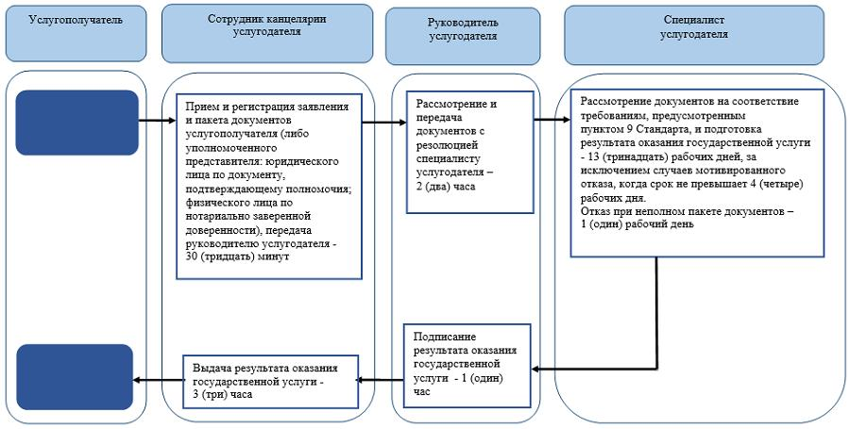

2) при оказании государственной услуги через Государственную корпорацию

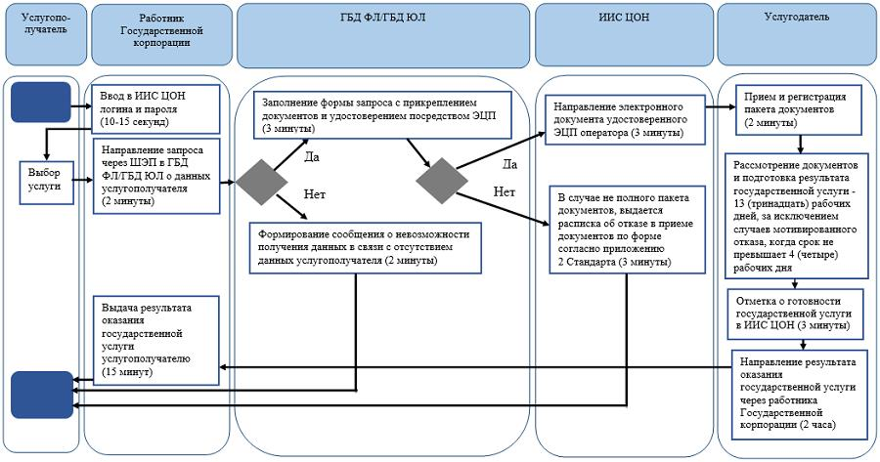

Условные обозначения:

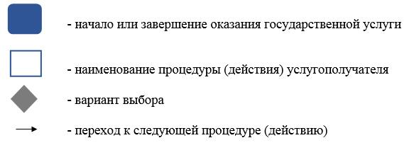

© 2012. РГП на ПХВ «Институт законодательства и правовой информации Республики Казахстан» Министерства юстиции Республики Казахстан

